Úspešné pokračovanie projektu a odmena pre študentky
magisterského študijného programu ošetrovateľstvo na FZO PU v Prešove, Katedra ošetrovateľstva, predmet: Projektový manažment.





Projekt „BÁBIKY PRE LÁSKYPLNÉ SPOMIENKY“

V predvianočnom a vianočnom období sme mali tú česť spolupracovať
s organizáciou Koľko lásky o.z., a vďaka štedrej podpore ľudí a školských zariadení sme dokázali v rámci projektu „Koľko lásky sa zmestí do krabičky od topánok“ zhromaždiť 478 krabičiek.

Úspech tohto projektu nás motivoval a Koľko lásky o. z. sa opäť obrátilo na nás
s ponukou spolupracovať na ďalšom koncepte. Tentoraz sme sa zapojili do projektu "BÁBIKY PRE LÁSKYPLNÉ SPOMIENKY", ktorý je súčasťou spolupráce medzi organizáciou Koľko lásky o. z. a sietí lekární Dr. Max. Rozhodli sa darovať 20 terapeutických bábik do 20-tich zariadení po celom Slovensku. Jedným z týchto zariadení bol aj Lumen–Špecializované zariadenie pre seniorov a domov sociálnych služieb v Trebišove, kde sme už darovali 193 krabičiek v rámci projektu „Koľko lásky sa zmestí do krabičky od topánok“.

Bol to pre nás veľký zážitok vidieť, ako naša snaha prináša radosť a úľavu tým, ktorí ju potrebujú. Spolu s Ing. Zuzanou Bujnovskou sme sa zúčastnili dňa 11. marca 2024 na odovzdávaní terapeutickej bábiky v spomenutom zariadení.

Prostredníctvom terapeutických bábik a zvierat dokážeme seniorom s Alzheimerovou chorobou a demenciou opätovne objavovať spomienky a zlepšovať ich pohodu. Táto terapia poskytuje možnosť interakcie s realisticky vyzerajúcimi bábikami, ktoré reflektujú seniorom pocit, že sa jedná o živé dieťa spôsobom, ktorý je pre nich terapeutický. Bábiky môžu pomôcť v uvoľnení, zlepšení komunikácie, zjednodušiť každodenné aktivity, ako je kúpanie, obliekanie a prispievať k lepšiemu príjmu potravy.

Je pre nás cťou pokračovať v našej spolupráci a prinášať radosť a úľavu tým, ktorí ju najviac potrebujú.
Autor: Bc. Anna Kertiščáková

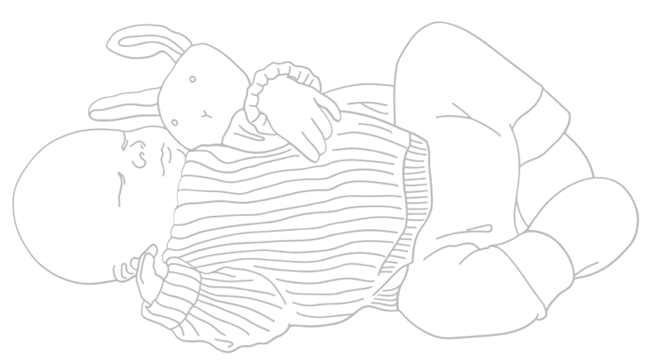
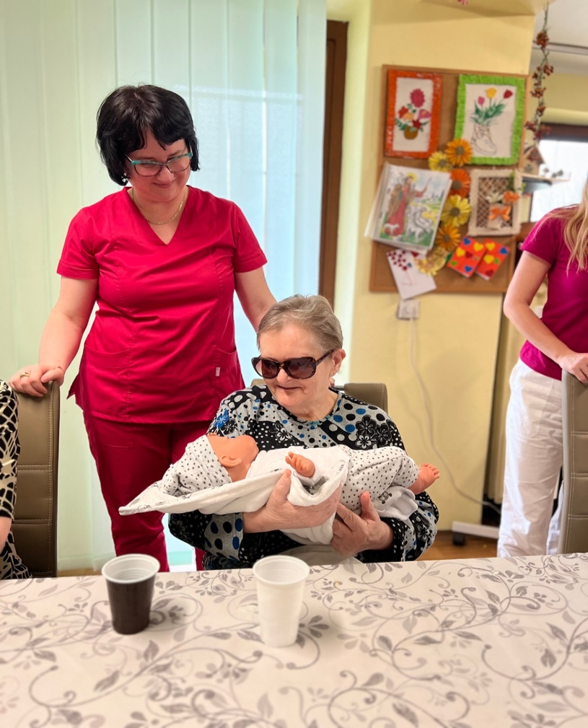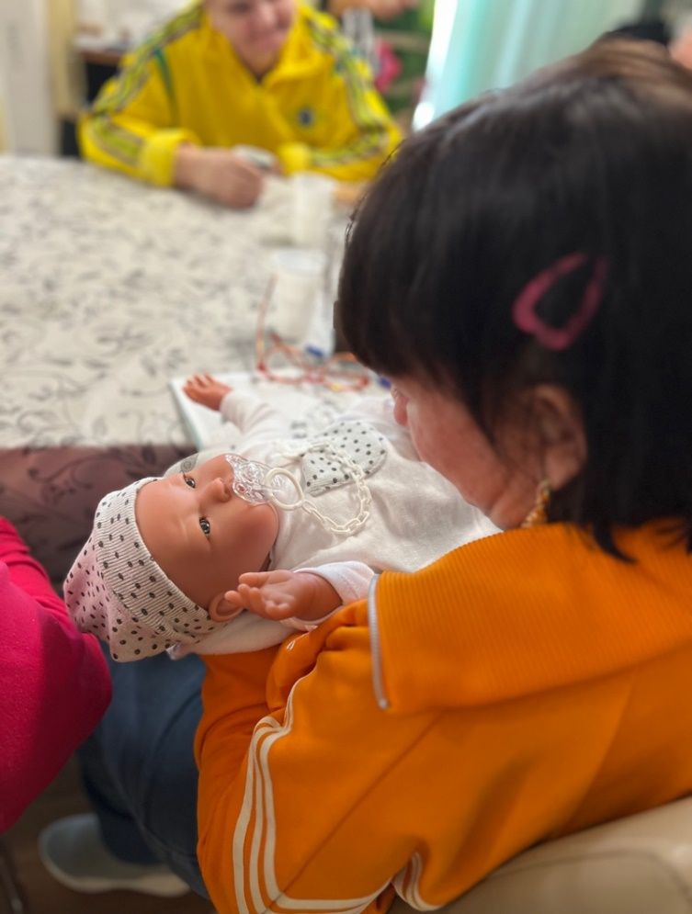
Fotodokumentácia zo dňa odovzdávania terapeutickej bábiky v zariadení Lumen v Trebišove.

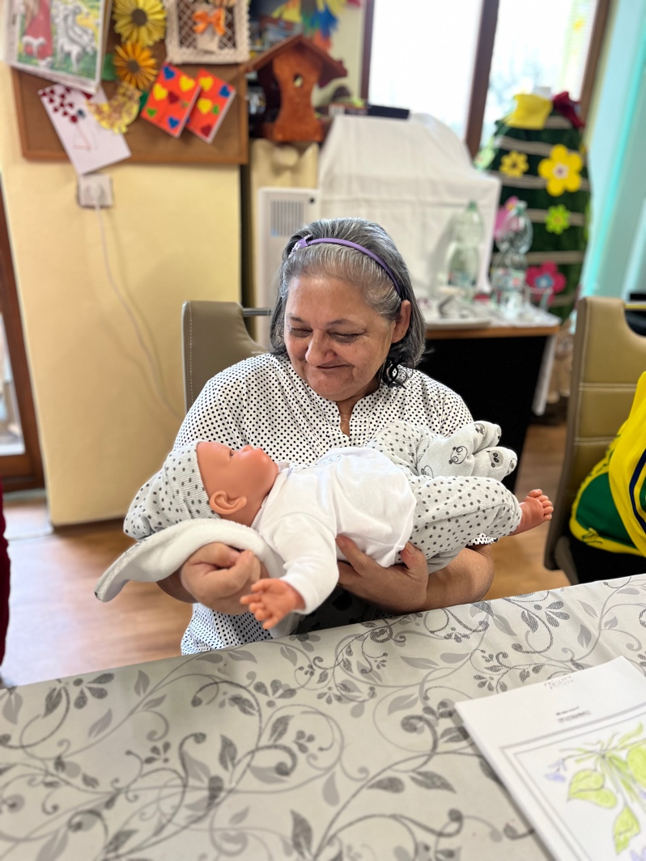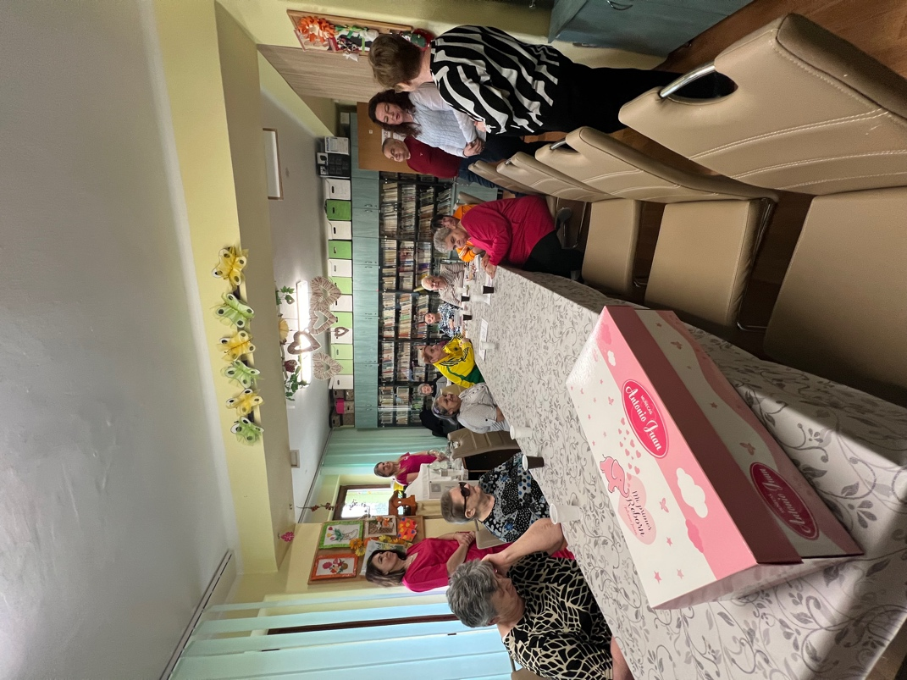

Fotodokumentácia zo dňa odovzdávania terapeutickej bábiky v zariadení Lumen v Trebišove.

